Исполнение консолидированного бюджета
Дрибинского района за январь-апрель 2020 года.

В доход консолидированного бюджета Дрибинского района за январь - апрель 2020г. поступило 6 430,4 тыс. рублей, или 26,9 % от уточненного годового плана. Наибольшую долю собственных доходов бюджета района сформировали налоговые поступления 1 829,2 тыс. рублей и составили 28,5 %. Уровень дотационности бюджета района составил 64,1 %.

Наименование | Поступило за январь - апрель, тыс. рублей | Уд.вес в общем объеме, % | Исполнение от уточненного годового плана, %
Налоговые доходы, | 1 829,2 | 28,5 | 33,3
из них
подоходный налог с физических лиц | 942,2 | 14,7 | 31,3
налог на добавленную стоимость | 500,1 | 7,8 | 38,4
налоги на собственность | 145,8 | 2,3 | 25,0
Неналоговые доходы | 419,1 | 6,5 | 34,7
Итого собственные налоги | 2 248,3 | 35,0 | 9,0
Безвозмездные поступления | 4 182,1 | 65,0 | 24,3
Дотации | 4 122,3 | 64,1 | 26,6
Всего: | 6 430,4 | 100,0 | 26,9

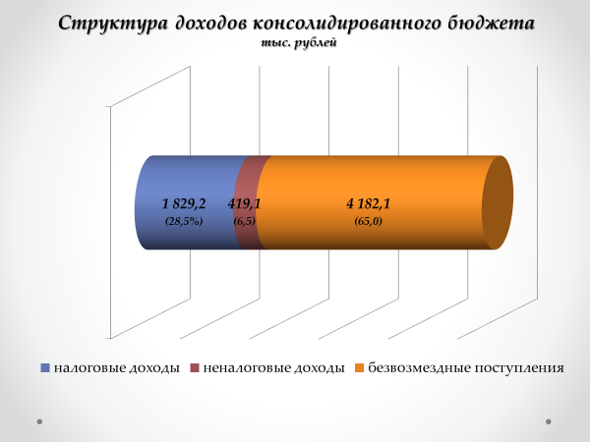
Расходы консолидированного бюджета района профинансированы на 7 078,5 тыс. рублей, или 29,8 % от уточненного годового плана.

Наименование | Профинансировано за январь - апрель, тыс. рублей | Уд.вес в общем объеме, %
Всего: | 7 078,5 | 100,0
1.Отрасли социальной сферы | 5 662,2 | 80,0
1.1 Здравоохранение | 1 427,1 | 20,2
1.2 Физическая культура, спорт, культура и средства массовой информации | 536,9 | 7,6
1.3 Образование | 3 106,8 | 43,9
1.4 Социальная политика | 591,4 | 8,4
2. Жилищно-коммунальные услуги и жилищное строительство | 433,0 | 6,1
3. Национальная экономика | 188,3 | 2,7
4. Прочие отрасли | 795,0 | 11,2

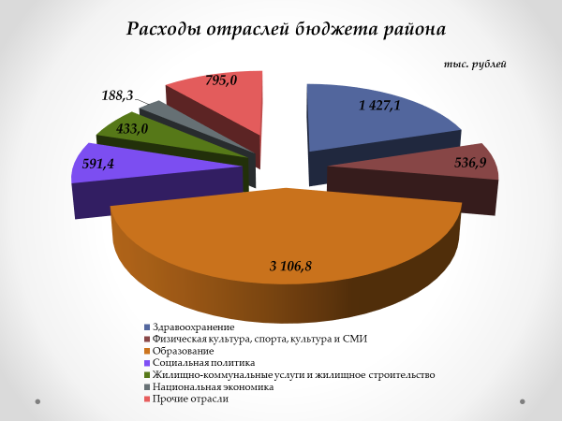
На первоочередные расходы бюджета направлено 6 680,5 тыс. рублей, что составило 94,4 % от общего объема расходов.

Наименование | Направлено за январь - апрель, тыс. рублей | Уд.вес в общем объеме, %
Всего расходы: | 7 078,5 | 100,0
первоочередные расходы | 6 680,5 | 94,4
из них на:
заработную плату со взносами (отчислениями) на социальное страхование | 4 860,1 | 68,7
лекарственные средства и изделия медицинского назначения | 117,8 | 1,7
продукты питания | 118,2 | 1,7
оплату коммунальных услуг | 961,5 | 13,6
субсидирование жилищно-коммунальных услуг, оказываемых населению | 400,0 | 5,7
текущие и капитальные трансферты населению | 222,9 | 3,1
капитальное строительство | 0,6 | 0,0
капитальный ремонт | 0,0 | 0,0
прочие расходы | 397,4 | 5,6

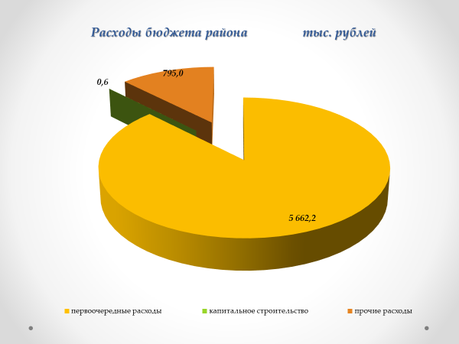
Государственные программы за январь-апрель 2020 года профинансированы в сумме 6 208,2 тыс. рублей или 29,8 % к уточненному годовому плану.
Наибольший удельный вес в общих расходах бюджета района занимают следующие программы:
Государственная программа «Образование и молодежная политика на 2016-2020гг.» - 45,5 % или 3 222,3 тыс. рублей;
Государственная программа «Здоровье народа и демографическая безопасность Республики Беларусь на 2016-2020гг.» - 20,2 % или 1 427,1 тыс. рублей;
Государственная программа «О социальной защите и содействии занятости населения на 2016-2020гг.» - 7,6 % или 472,0 тыс. рублей;
Государственная программа « Комфортное жилье и благоприятная среда на 2016-2020гг.» - 6,1 % или 432,2 тыс. рублей.

